|  |  |  |
| --- | --- | --- |
| 学 院：电子信息工程学院 | 实验名称： 实验6 单片机并行扩展实验 | |
| 班 级：电子信息科学与技术2021-2 | 实验时间：2023.5.23 | 成 绩： |
| 姓 名：张芮诚 | 教师评语： | |
| 学 号：202111110225 |

一.实验目的

1. 了解LED数码管和矩阵式键盘结构及工作原理。
2. 掌握数码管和矩阵式键盘程序设计方法。

二.实验内容及要求

单片机并口扩展键盘显示器，显示矩阵式键盘键值

三.实验步骤

1. 按照下图所示的电路图，将单片机的P1口和P2口分别连接到数码管的段选线A~dp，将PC口的高四位连接到矩阵键盘的H1~L4

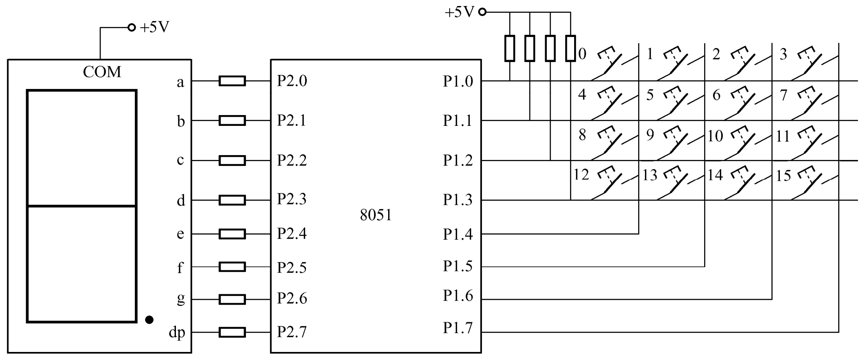

2. 编写程序，使用行列扫描法检测矩阵键盘是否有按键按下，并读取相应的键值。使用动态扫描法在数码管上显示键值。将程序下载到单片机中。

3. 运行程序，观察实验现象。当有按键被按下时，数码管上应该显示相应的键值（0~F），并且闪烁。当按下S1键时，数码管上应该显示0。当按下S2键时，数码管上应该显示1。以此类推。

 KEY_PUSHED BIT F0 ;有按键按下标志，0：有按键按下，1：无按键按下

 KEY_COLUMN EQU P1 ;键盘列扫描信号输出引脚，高 4 位

 KEY_ROW EQU P1 ;键盘行扫描信号输入引脚，低 4 位

 DIS_RAM EQU 30H ;显示缓冲区首地址

 LED_SEG EQU P2 ;LED 数码管段控信号输出引脚，控制

 ;显示键值

 ORG 0000H

 MOV DIS_RAM,#13H ;显示缓冲单元初始值 13H，显示字母 P

LOOP: ACALL KEY ;调用键盘扫描子程序

 JB KEY_PUSHED,LSHOW; ;无键按下则不给显示缓冲区赋新的按键键值

 MOV DIS_RAM,A ;被按下按键的键值送入显示缓冲区

LSHOW: ACALL SHOW ;调用显示子程序，显示缓冲区中的键值

 SJMP LOOP

;子程序名称:KEY

;功能:识别被按下的按键的键值

;入口参数:无

;出口参数:A 为被按下的按键的键值

KEY: LCALL KEY_OU ;执行扫描键子程序，检查是否有按键按下

 JNZ DE_SHK ;累加器 A 为 0，则有键按下，跳至延时去抖

 SETB KEY_PUSHED ;置无键标志

 RET ;无键按下，退出子程序

DE_SHK: LCALL DEALY ;去抖

 LCALL KEY_OU ;再次检查是否有按键按下再次扫描键盘

 JNZ KEY_FD ;检测被按下按键的键值

 SETB KEY_PUSHED ;置无键标志

 RET ;无键按下，退出子程序

KEY_FD: CLR KEY_PUSHED ;置有键操作标志

 MOV R2,#0EFH ;列扫描信号，仅第 0 列的 I/O 引脚为低电平

 MOV R4,#00H ;被扫描的列的编号，初始检测的是第 0 列

KEY_NC:MOV KEY_COLUMN,R2 ;送列扫描信号

 MOV A,KEY_ROW ;回读行信息

 JB ACC.0,KR1 ;检查按下的键是否在第 0 行，不是跳转

 MOV A,#00H ;是第0 行的按键按下，第0 行行首按键的键值0 存入累加器A

 AJMP KEY_SM

KR1: JB ACC.1,KR2 ;检查按下的键是否在第 1 行，不是跳转

 MOV A,#04H ;是第1 行的按键按下，第1 行行首按键的键值4 存入累加器A

 AJMP KEY_SM

KR2: JB ACC.2,KR3 ;检查按下的键是否在第 2 行，不是跳转

 MOV A,#08H ;是第2 行的按键按下，第2 行行首按键的键值8 存入累加器A

 AJMP KEY_SM

KR3: JB ACC.3,NEXT_C ;检查按下的键是否在第 3 行，不是跳转

 MOV A,#0CH ;是第3 行的按键按下，第3 行行首按键的键值12 存入累加器A

KEY_SM:ADD A,R4 ;键值=按键所在行行首按键键值+按键列编号

 PUSH ACC ;保护已经得到的键码

KEY_WT:LCALL KEY_OU ;检查是否有键按下

 JNZ KEY_WT ;A 不为0，则按下的键还未抬起，继续检查，直到无键按下为止

 POP ACC ;恢复累加器 A 中的键值

 RET ;得到键值,子程序返回

NEXT_C:INC R4 ;列号加 1，进入下一列的检测

 MOV A,R2 ;列扫描信号送入累加器 A

 JNB ACC.3,KEY ;判断是否扫描到了最后一列（即列扫描信号的最后一行电平

               ;为 0），则等待按键抬起，否则进入下一列检测

  RL A ;列扫描信号中的 0 移位至下一列

 MOV R2,A ;列扫描信号送入 R2

 AJMP KEY_NC ;扫描下一列

;子程序名称:KEY_OU

;功能:扫描是否有键按下

;入口参数:无

;出口参数:A 为 0 无键按下，不为 0 有键按下

KEY_OU: ANL KEY_COLUMN,#0FH ;送全扫描字（列）

 ORL KEY_ROW,#0FH ;为读数据准备

 MOV A,KEY_ROW ;回读行信息

 CPL A ;累加器 A 中回读行信号按位取反

 ANL A,#0FH ;A=0：无键按下，A≠0：有键按下

 RET ;子程序返回

;子程序名: DEALY

;功能:软件延时

;延时时间:10023×机器周期，12MHz 晶振时的延时时间约为 10ms

;入口参数:无

;出口参数:无

DEALY: MOV R6,#14H ;去抖

DL: MOV R7,#0FFH

 DJNZ R7,$

 DJNZ R6,DL

 RET

;子程序名:SHOW

;功能:查找键值对应的字型码,并输出到单片机 I/O 上，以控制数码管显示的字符

;入口参数:地址为 DIS_RAM 的片内 RAM 存储单元

;出口参数: LED_SEG 与数码管笔画段引脚相连的单片机 I/O 口名称(P0～P3)

SHOW: PUSH ACC ;现场保护，将累加器 A 中的值存入堆栈中

 MOV DPTR, #TAB ;字型码表 TAB 的地址送入 DPTR

 MOV A,DIS_RAM ;从显示缓冲区取待显示字符字型码在字型码表中的编号

 MOVC A,@A+DPTR ;根据被显示字符在字型码表中的编号，查出字型码

 MOV LED_SEG,A ;字型码送到 I/O 口，控制数码管显示的内容

 POP ACC ;恢复现场，将累加器 A 的值从堆栈中弹出

 RET ;子程序返回

;共阳极数码管的字型码表，显示不带小数点

TAB: DB 0C0H,0F9H,0A4H,0B0H,99H,92H,82H,0F8H ;0～7 的字型码

 DB 80H,90H,88H,83H,0C6H,0A1H,86H,8EH ;8～F 的字型码

 DB 7FH ;10H 小数点的字型码

 DB 0FFH ;11H 灭码的字型码

 DB 8CH ;12H 字母 P 的字型码

 DB 89H ;13H 字母 H 的字型码

 END ;程序结束

四.实验结论

本次实验通过使用单片机连接矩阵键盘，数码管，实现了矩阵式键盘的扫描和数码管的动态显示。在实验过程中，我深入了解了数码管和矩阵式键盘的结构和工作原理，以及如何利用单片机的I/O口进行驱动和控制。我学会了使用动态扫描数码管和扫描矩阵式键盘按下的程序，以及如何排除电路和程序中可能出现的错误。通过本次实验，我提高了自己的动手能力和编程能力，也增强了自己对单片机应用的兴趣和信心。